采用C++/C#编程语言实现AutoCAD软件自动绘制出封头图样。
输入参数值：
- 碟形封头参数：内径Di、底部内圆弧Ri、过渡ri、厚度T、直边高度L。
- 1:2椭圆封头参数：内径Di、厚度T、直边高度L，
椭圆的长轴=Di，短轴=1/2Di。
输出：封头的结构图及中心线（圆弧直线间都为相切连接）
- 碟形封头
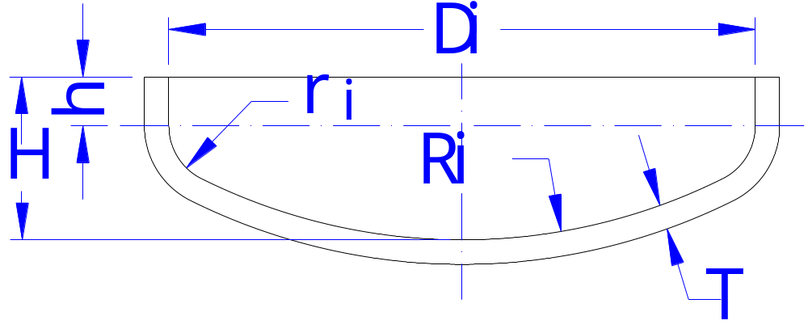
- 1：2椭圆封头
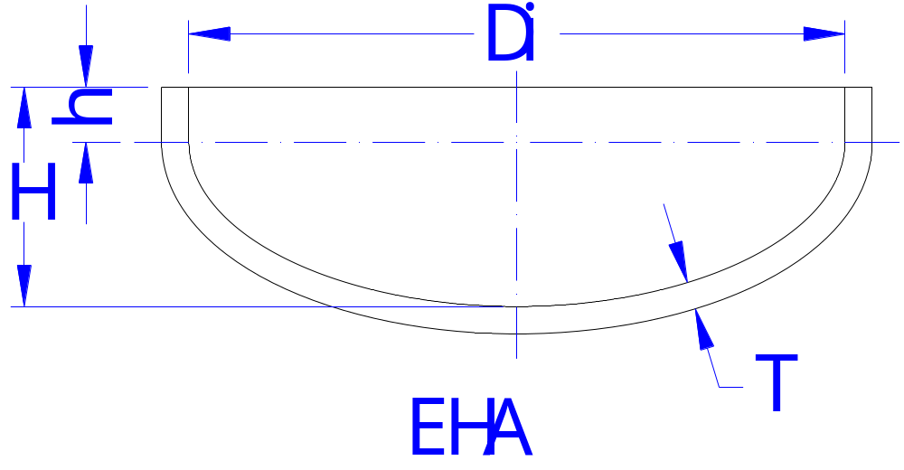

可以拓展到锥体的图样：
根据形状代码，对应不同的结构，根据图中参数，出图。
